**Анализ воспитательной работы за 1 полугодие 2022/2023 учебного года**

**Цели:**

• создание максимально благоприятных условий для раскрытия и развития каждого ребенка;

• воспитание общечеловеческих ценностей, культа семьи, формирование здорового образа жизни учащихся;

• формирование сплочённого ученического коллектива;

• активное привлечение родителей к участию в классной, школьной и внешкольной деятельности обучающихся.

**Задачи**

**формирование личностной культуры:**

**формирование социальной культуры:**

**формирование культуры здорового и безопасного образа жизни:**

В классе 4 учеников: 3 девочки, 1 мальчик. Ученики в классе очень подвижныеспокойные не конфликтные. Что касается взаимоотношений между ребятами, то на данный момент класс продолжает формироваться в коллектив, пока не всегда сплоченный и дружный. В силу этих причин в классе иногда возникают мелкие ссоры.

Старостой класса является Енина Кристина. НЕ всегда ей удается справиться с своими обязанностями.

Уровень воспитанности у большинства ребят на начало учебного года был достаточно низкий. Это выражалось в отсутствии элементарной вежливости, несамостоятельности, дисциплинированности.

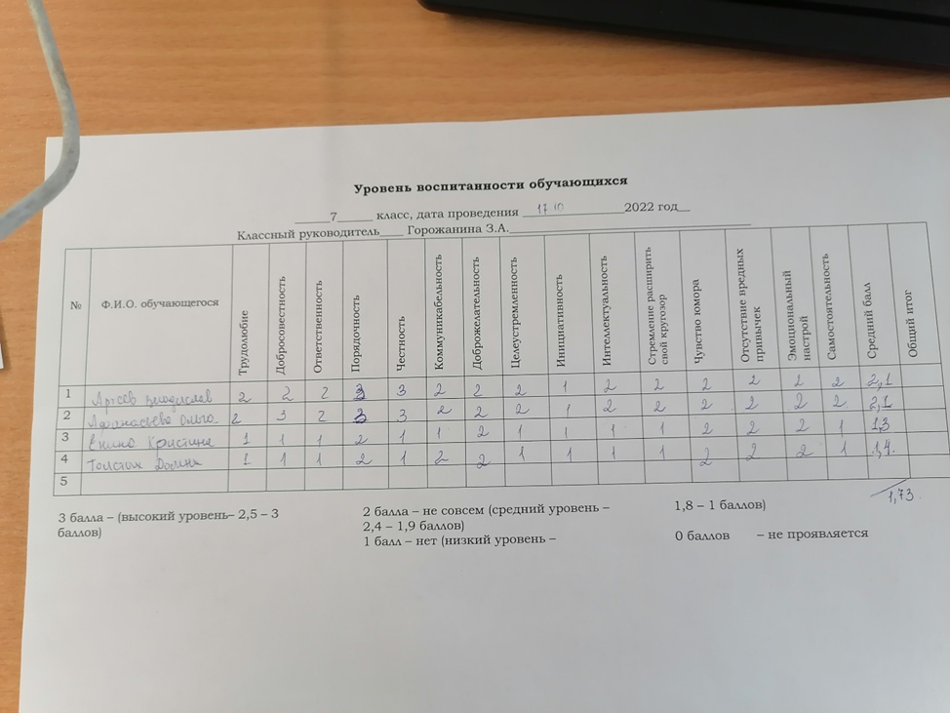

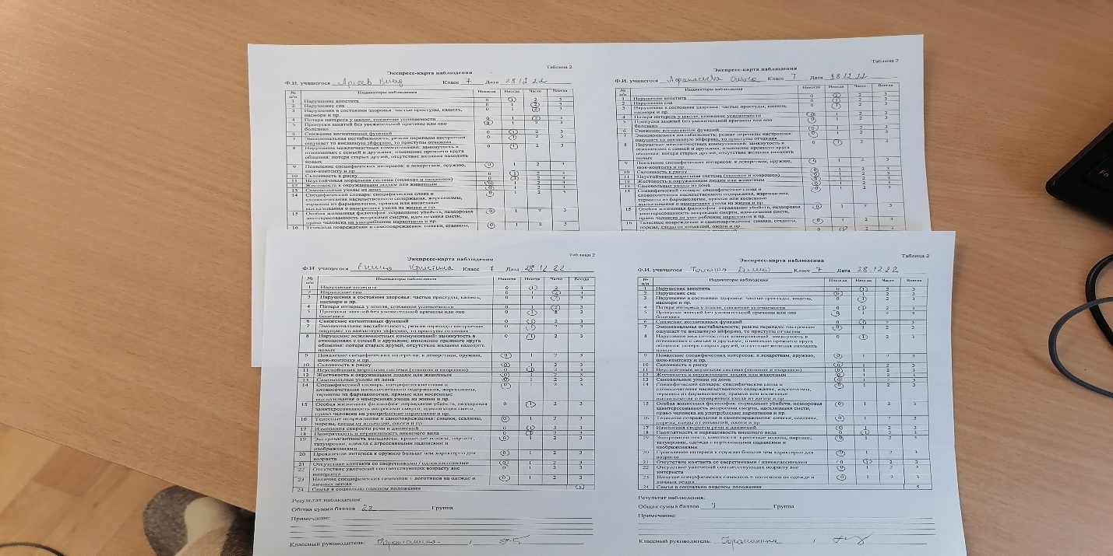

03.04 Проведен тест СДП

Некоторые обучающихся проявляют недостаточное усердие по отношение к учебной деятельности, что выражалось в отсутствии качественной подготовки к урокам. Контроль за успеваемостью и дисциплиной осуществлялся старостой класса, родителями, классным руководителем. О неподготовленных уроках и нарушениях дисциплины сразу же становилось известно родителям. Пропусков без уважительных причин обучающиеся не допускали. Велся строгий контроль по каждому пропуску: заявление от родителей, медицинская справка.

В 2023-2024 году будет продолжена работа по вовлечению обучающихся в организацию и проведению классных и школьных мероприятий.

Практически все родители учеников постоянно интересовались школьными делами, проявляли активность в решении как личностных, так и учебных проблем своих детей.

Интересы в классе самые разнообразные. Ребята посещают спортивные секции (Влад и Толстых), занятия по мыловарению. Занятия по ДО - биология. Афанасьева –платные занятия по ин.яз. Есть ребёнок из приемной семьи(Толстых Домна). Опасения вызывает Енина Кристина. Семья на учете и девочка нуждается в повышенном внимании и контроле. В первой четверти имела 2ку по алгебре, и слабые тройки по ряду предметов.

В школу несколько раз вызывалась мама, но, к особым сдвигам в учебе это не привело. Во второй четверти девочка немного подтянулась в учебе, но, по-прежнему много нареканий со стороны предметников к качеству подготовки к занятиям. После поездки в Игим в Центр «Росток», опасения стала вызывать и опекаемая ученица- Толстых Домна. В девочке есть неискенность, нежелание учиться, недобросовестность, хотя опекун пытается влиять на девочку для коррекции поведения и отношения к учебе.

Особое внимание уделялось выполнению поручений, организации общественно-полезного труда учащихся, дежурству по классу и по школе, трудовому воспитанию

|  |  |  |  |  |  |  |
| --- | --- | --- | --- | --- | --- | --- |
| **Духовно-нравственное.** | **Гражданско-патриотическое воспитание.** | **Физическое развитие и культура здоровья** | **Трудовое воспитание.** | **Профилактика ПБ, ПДД, ТБ** | **Правовое** | **Учебная работа** |
| С 3.10.22 Участие в районном конкурсе «Мой дом – Березовский р-н» | 3.09.22 Акция «Капля жизни»  Участие в митинге солидарности в борьбе с терроризмом | 7.09.22  Акция безопасность на дорогах. Викторина | 5.09.22 Выборы и работа классного самоуправления. |  | 15.09.22 Общешкольный классный час: Профилактика самовольных уходов | 6.09.22: <https://olympiads.uchi.ru/olymp/rus-lit?utm_source=messengers&utm_medium=links_tg&utm_campaign=ano_olimp_rus22_uchi_qr> Информирование учащихся о начале олимпиады по русскому языку на учи.ру 28.09.22 Единый урок «Безопасность в сети Интернет» |
|  | 5.09.22-19.12.22 Еженедельная занятия по ВД «Разговоры о важном» по плану ВР школы | 8.09.22 Конкурс рис по ПДД | 17.10.11Работа по озеленению класса | 30.09.22 Профилактическая беседа в Zoom с сотрудниками ГИБДД пгт Березово | 16.09.22: Буклет «Правила поведения на перемене» | Сентябрь : Выбор участия в проектной деятельности |
| 17.10-29.10: Подготовка к юбилею школы. 29.10.22: Участие в концерте | 5.09.22 Участие в Диктанте Победы | 11.10.22 Предоставление буклетов «Молодежь выбирает зож» | 1.11.22 Участие в тренинге «Дизайнер профессий будущего» | 19.10.22 Профилак-тическая беседа в Zoom с сотрудниками ГИБДД пгт Березово «Безопасная осень в Югре» | 19.10.22 Изменения в правилах Дорожного движения  <http://government.ru/news/46732/> | С 26.09: Участие в месячнике финансовой грамотности  23.09.22 Викторина «Полезная экономика» в рамках недели финансовый грамотности |
| 21.10.22 «День белых журавлей» участие в литературно-музыкальной гостиной, посвященной памяти солдат погибших на полях сражений | 14.11.10 «Судьба и Родина едины» час истории, посвященный 105 летию Октябрьской революции | 17.10 22: Участие в спортивном празднике «Папа может» | Оповещение: 2 декабря в 11:00 МСК состоится трансляция выпуска «Шоу профессий», «Профессиональный взлёт».  Оповещение учащихся :6 декабря в 11:00 МСК состоится трансляция нового выпуска «Шоу профессий», посвященного компетенции «Облицовка плиткой».  <https://xn--e1agdrafhkaoo6b.xn--p1ai/> | 11.11.22: Инструктаж по поведению в случае вооруженного нападения | 25.10.22 О Решении Самарского областного суда от 16.06.2022: признана экстремистской Межрегиональная общественная организация «Граждане СССР», её деятельность запрещена на территории Российской Федерации. | 20.10.22: Участие в олимпиаде по математике |
| 25.10.22: Просмотр фильма «Согретые Сибирью» | 27.01.23 «Сртаницы блокадного Ленинграда» час истории | 23.11.22 Акция: «Время развеять дым» Международный день отказа от курения | 27.12.22: Самостоятельная подготовка к классному чаепитию по окончании полугодия | 25.10.22: Классный час по безопасному поведению во время каникул | 22.11.22 Беседа по страницам Декларации «20 ноября-Всемирный День ребенка» | 31.10.22 Защита классной визитки «Самый классный класс» |
| 16.11.22 Класс готовил единый классный час посвященный дню толерантности | 1 | 30.11.22 «Здоровым быть здорово» участие в спортивной эстафете |  | 27.10.22:22Памятки и буклеты от руководителя ОБЖ «Осторожно сосульки», «Осторожно тонкий лед», «Как уменьшить риск травм при гололеде», | 30.11.22 Беседа по теме самовольных уходов «Чтоб с тобой не случилась беда» | 28.11-3.12 Участие в неделе ЕМП «Калейдоскоп творческих идей» |
| 28.10.22 Международный день библиотек |  | 16.12.22 Памятки буклеты учащимся о вреде алкоголя: «Не дай себя одурманить», «Алкоголь приносит боль», «О вреде алкоголя для организма»  7.12.22: Беседа по профилактике ГРИППА и ОРВИ |  | 15.11.22 День памяти жертв ДТП- общешкольный классный час  8.12.22 Памятки и рекомендации «Как не стать жертвой киберпреступника», «Как распознать телефонного мошенника», «Осторожно мощенники»  22.12.22 В ученические чаты размещена ссылка на "Памятку ученику на зимние каникулы» <https://shkolasadvanzeturskaya-r86.gosweb.gosuslugi.ru/roditelyam-i-uchenikam/novosti/novosti-193_91.html> | 8.12.22 Беседа с размещением памятки «Провокационные вопросы», в чатах о противоправной игре подростков «права или действие». С учетом имеющегося негативного воздействия на неокрепшую психологию подростков внешних информационных факторов, сети Интернет, других медиаконтентов, иной психологической зависимости подростков от участников «игры», возможны противоправные поступки подростков как при нахождении в школе, так и в быту, в том числе с последующим размещением совершенных поступков в соц сетях.  13.12.22 единый классный час «Главный закон государства»  8.12.22 Беседы с подростками о уголовной ответственности, за вред причинённый здоровью окружающих.  Инструктаж, с предоставлением памяток, по перечню предметов запрещенных на территории образовательной организации | 19.12.22 Ознакомление и регистрация детей и родителей с новой платформой для общения -Сферум |
| 25.11 22 Участие в концерте «Тепло сердец для милых мам» |  | 27.12.22 : Ознакомление детей и родителей с обращением главы района П.В.Артеева по ТБ во время зимних каникул |  |  | 13.12.33 Беседа: «День Конституции»  14.12.22 Единый день профилактики «Буллинг» | Мещена ссылка |
| С.10.12.22 офрмление окон к НГ | D:\22-23 уч год\классное рук\наше украшение школы\IMG_20210108_131149.jpg |  |  |  |  |  |
|  |  |  |  |  |  |  |

**Работа с родителями**

|  |  |
| --- | --- |
| 20.08.22 | Опрос по качеству цифровизации обучения. Опрос находится в разделе опрос населения на сайте Комитета образования.  https://xn--80abbqipopbve.xn--p1ai/opros-naseleniya/dostupnost-i-kachestvo-okazaniya-uslug-v-cifrovoy-srede-obrazovaniya-berezovskogo-rayona/ |
| 31.08.22 | Министр просвещения РФ Сергей Кравцов приглашает всех родителей обсудить предстоящий учебный год. Трансляции 31 августа в 10:30 по московскому времени: https://vk.com/video-30558759\_456243680 |
| 6.09.22 | Информация по платным образовательным услугам. Расписание дополнительных занятий . Памятки по охране жизни и здоровья «Безопасность на дороге», «Дорога осенью» |
| 13.09.21 | Анкетирование «Сформированность гражданско-патриотических убеждений»  Классное собрание: «Итоги прошедшего учебного года, выборы родительского комитета. Индивидуальные трудности школьников в обучении и пути их преодоления.»  Анкета предназначена для определения уровня сформированности у учеников 4–6-х классов эмоционального компонента гражданско-патриотического воспитания – отношения к таким ценностям, как семья, школа, родной город, страна. |
| 13.09.22 | Общешкольное родительское собрание |
| 15.09.22 | Памятка для родителей о комплексной безопасности детей |
| 16.09.22 | Информирование родителей о проведении ВПР |
| 16.09.22 | "Опрос по организации получения детьми общего образования в форме семейного образования |
| 7.10.22 | О чате в🎉 В Телеграмме :Официальный канал Российского движения детей и молодёжи! ВК: https://vk.com/rddm\_officialhttps://t.me/rddm\_official |
| 10.10.22 | О наборе детей во Всероссийский детский центр «Смена»! Регистрация заявок на получение путевок на сайте https://смена.дети.  Профильная смена № 15 «Фестиваль русского языка и российской культуры», регистрация с 26.08-15.10.2022, период смены 25.11-08.12.2022г. |
| 24.10.22 | Всероссийская неделя родительской компетентности  Министерства просвещения РФ Предоставлено расписание и ссылки на работу секций |
| 31.10.22 | Рекомендации психолога родителям «как организовать каникулы, если вы никуда не уезжаете» Памятка по созданию благоприятной семейной атмосферы |
| 10.11.22 | Общешкольное Родительское собрание «Обеспечение половой безопасности несовершеннолетних в семье, о цифровой гигиене и информационной безопасности». С привлечением фельдшера ФАП и предоставлением буклетов по теме.  Классное собрание: «Психологические особенности подросткового периода. Роль семьи в формировании чувства взрослости и стремлении к самостоятельности.» |
| 14.11.22 | Памятки для родителей и учащихся в рамках недели по предупреждению, ДТП «Лихач на дороге , беда на пороге», «Пешеход- не спеши на светофоре», «Правила соблюдать- беды миновать» |
| 16.11.22 | Ознакомление родителей с приказом Министерства просвещение № 888 от 07.11.2022 года с пояснением ЧТО ТАКОЕ ДОМАШНЕЕ ЗАДАНИЕ и КТО НЕСЕТ ОТВЕТСТВЕННОСТЬ ЗА ЕГО ВЫПОЛНЕНИЕ!!! |
| 21.11.22 | Родителям и учащимся предоставлены памятки «Осторожно! Ротовирусная инфекция» |
| 6.12.22 | Проведение разъяснительной работы с родителями (законными представителями) об ответственности за жизнь и здоровье детей (о недопущении оставления детей без присмотра вблизи водоемов, а также любых травмоопасных местах, представляющих угрозу жизни и здоровью детей, и о возможности их привлечения к административной ответственности, в соответствии с ч. 1 ст.5.35 КоАП РФ).  Памятка инструктаж о запрете ношения оружия на территории ОО |
| 7.12.22 | Инструктаж родителей и учащихся с предоставлением памяток в чаты: «О запрете ношения оружия»  Памятка родителям по предупреждению школьного травматизма, негативных проявлений среди обучающихся и соблюдению требований по обеспечению безопасности. |
| 8.12.22 | Памятка «Об основных способах дистанционного мошенничества» |
| 14.12.22 | Памятки и рекомендации для детей о родителей о правилах содержания и выгула животных: «В Югре запрещен самовыгул животных», «Правила выгула животных», «» |
| 15.12.22 | Информирование о реализации федеральной программы социальной поддержки молодежи «Пушкинская карта» |
| 16.12.22 | Памятка и рекомендации в родительские чаты: « ПАМЯТКА ДЛЯ РОДИТЕЛЕЙ ПО ПРОФИЛАКТИКЕ АЛКОГОЛЬНОЙ ЗАВИСОМОСТИ У ДЕТЕЙ И ПОДРОСТКОВ», «Рекомендации родителям по профилактике употребления алкоголя среди подростков» |
| 19.12.22 | Инструктаж родителей о правилах ТБ в каникулярное время «Зимние каникулы», «Осторожно – пиротехника!», «Безопасность в зимний период» |
| 21.12.22 | Памятка для родителей «Буллинг в школе» |
| 22.12.22 | Рекомендации родителям в период зимних каникул подростков |
| 23.12.22 | Мониторинг по качеству питания, Диагностика удовлетворенности семьи образовательными услугами |
| 23.12.22 | Памятки от руководителя ОБЖ в родительские часты «Безопасность ребенка на зимней дороге», «Световозвращающие элементы» Памятка для родителей  «Правила поведения на улицах и дорогах в зимний период» |
| 24.12.22 | Информирование ГИБДД пгт.Березово и безопасном передвижению по зимнику(информационные листы в родительском чате) |
| 26.12.22 | Информирование родителей. Осторожно! В поисковой сети Интернет появился фишинговый сайт цифровой образовательной платформы «ГИС Образование Югры»  Департамент образования и науки Югры информирует вас, что 30 ноября 2022 года в сети интернет появился фишинговый сайт цифровой образовательной платформы «ГИС Образование Югры» . Обращаем ваше внимание, что официальный адрес сайта цифровой образовательной платформы «ГИС Образование Югры» cop.admhmao.ru. |
| 10.01.23 | Консультирование родителей по правилам ПБ. Предоставление в чаты буклетов: «Профилактика гибели детей на пожарах», «Внимание папа и мама» |
| 17.01.2023 | Консультация для родителей 6Дорога безопасности с предоставлениями памяток: «Родитель водитель», «Зимняя дорога», «Давай дружить дорога», «Пристегни меня –я бесценен» |
| 28.02.23 | Общешкольное родительское собрание «Апробация федерального проекта «Школа Минпросвещения России» (Приказ ОО № 27 од от 03.02.2023 г.)  Классное собрание: |
| 15.03.23 | Совет профилактики.  **с законными представителями: Енина Кристина**  Согласно Приказу Комитета образования 89-од от 14.03.2023 г п.2.8. размещены в родительские чаты и чаты для детей номер телефона доверия Общероссийский единый телефон доверия для детей, подростков и их родителей  8-800-2000-122. |
| 16.03 23 | Памятка родителям «Воспитание культуры воспитания в семье», «Груминг,секстинг» |
| 10.04 23 | <https://shkolasadvanzeturskaya-r86.gosweb.gosuslugi.ru/>  Антитеррористическая безопасность. Оценка эффективности проводимых мероприятий по профилактике экстремизма и терроризма в образовательных организациях Березовского района только в родительские чаты. |
| 13.04.23 | Информирование родителей о постановлении ПРАВИТЕЛЬСТВО ХМАО  Постановление от 3 февраля 2011 г. N 27-пО размерах пособий малообеспеченным гражданам ИЗ ЧИСЛА КОРЕННЫХ МАЛОЧИСЛЕННЫХ НАРОДОВ СЕВЕРА, ОБУЧАЮЩИМСЯ В ПРОФЕССИОНАЛЬНЫХ ОБРАЗОВАТЕЛЬНЫХ ОРГАНИЗАЦИЯХИ ОБРАЗОВАТЕЛЬНЫХ ОРГАНИЗАЦИЯХ ВЫСШЕГО ОБРАЗОВАНИЯ |
| 4.05 | Родительское собрание |

**Ребята участвуют в олимпиадах и конкурсах различного уровня**

|  |  |
| --- | --- |
| ФИО | Мероприятия |
| Артеев Влад | Ноябрь 22: Диплом победителя в Всероссийской он-лайн олимпиаде по математике на Учи.ру №7-8288748 |
| Афанасьева Ольга | 27.10.22 Грамота победителя школьного этапа всероссийской олимпиады школьников по обществознанию Пр №252-од от 27.10.2022 |
| Енина Кристина | Декабрь 2022 Многовековая Югра- сертификат участника |
| Толстых Домна | Ноябрь: Турнир по мини футболу, посвященный Дню толерантности  Декабрь 2022 Многовековая Югра- сертификат участника |
| Класс | Октябрь 2022:   1. Диплом в номинации «Самая креативная презентация» за участие в школьном конкурсе визиток класса, посвященном 90-летию юбилея школы 2. Диплом 3 степени в школьном конкурсе поделок «Любимой школе 90 лет»   Ноябрь 22:Грамотта в спортивном турнире по пионерболу, посвящённом Международному дню отказа от курения, в номинации «Путь к здоровью и успеху» |
| 13.03.23 Класс | Участие в Российской олимпиаде по ФГ |
| 24.03.25 Артеев Влад и Енина Кристина | Конкурс чтецов |
| 3.05.23 | Конкурс строя и песни: Победители D:\22-23 уч год\классное рук\фото и видио с мероприятий\Конкурс строя и песни  2023\IMG_20230503_140606.jpg |

В дополнении к вышеуказанным мероприятиям, проведены классные часы соответствующей тематики по плану ВР класса

**Диагностическая работа**

|  |  |  |  |  |
| --- | --- | --- | --- | --- |
| № | Тема диагностики | Вид диагностики | Дата  проведения | Результаты |
| 1 | Социометрия | Плановая | до 10.09 |  |
| 2 | Степень удовлетворенности родителей качеством  образовательных услуг | Плановая | до 31.03 |  |
| 3 | Анкетирование обучающихся 8, 11 классов по правовым вопросам | Плановая | Ноябрь |  |
| 4 | Проверка знаний, обучающихся 3-11 классов ПДД | Плановая | Декабрь |  |
| 5 | Уровень воспитанности обучающихся | Плановая | Октябрь, апрель |  |
| 6 | Уровень самоуправления в 1-11 классах | Плановая | Март |  |
|  | Работа психолога | Плановая | Октябрь, март |  |
|  | Работа соцпедагога | По мере необходимости |  |  |

**Основные направления работы и мероприятия по направлениям.**

1 **Духовно-нравственное.**

|  |  |
| --- | --- |
| 31.10.22 | Конкурс Визиток Класса «Самый классный час» |
| 19.12.22 | Участие в выставке С Новым 2023 годом |
| 26.12.22 | Участие в акции «Школьные окна», «Украсим Школу» |
| 05.10.22 | Участие в праздничном концерте. Посвященным Дню учителя |
| 17.02.23 | Торжественное открытие РДДМ «Движение первых». |
| 21.02.23 | «Армейский калейдоскоп» - конкурсно- игровая программа, посвященная Дню защитника Отечества |
| 22.02.23 | Участие в фотовыставке «Хочу на папу быть похожим», посвященная Дню Защитника Отечества |
| 10.03.23 | C:\Users\zgorozhanina\AppData\Local\Microsoft\Windows\INetCache\Content.Word\IMG_20230310_093131.jpgВстреча с работниками выездного музея п. Березово |
| 27.03.23 | Конкурс чтецов «Когда строку диктует чувство» (Артеев В.,Енина К.) |
| 4.04.23 | Международный день птиц. «Цветные чудо птицы мира». Единый кл.час |
| 19.04.23 | «Шаг во вселенную» Единый кл.час |
| 17.04-22.04 | Участие в выставке рисунков по теме «Пасхальная весна». |
| 19.04 23 | Посещение выставки , посвященной году педагога3ObvWZAAwzE |

2. **Гражданско-патриотическое воспитание.**

|  |  |
| --- | --- |
| 14.09.22 | Предоставление родителям: ЕДИНЫЙ ФЕДЕРАЛЬНЫЙ СПИСОК ОРГАНИЗАЦИЙ, В ТОМ ЧИСЛЕ ИНОСТРАННЫХ И МЕЖДУНАРОДНЫХ ОРГАНИЗАЦИЙ, ПРИЗНАННЫХ В СООТВЕТСТВИИ С ЗАКОНОДАТЕЛЬСТВОМ РОССИЙСКОЙ ФЕДЕРАЦИИ ТЕРРОРИСТИЧЕСКИМИ (на 05 июля 2022 г.) |
| 14.02.23 | Просмотр документального фильма «Подвиг Путилова» |
| 09.02.23 | C:\Users\zgorozhanina\AppData\Local\Microsoft\Windows\INetCache\Content.Word\IMG_20230309_102452.jpgКонкурс рис «День гражданской авиации» |
| 21.03.23 | Поздравление мальчиков с днем защитника отечества |
| 3.03.23 | D:\22-23 уч год\классное рук\фото и видио с мероприятий\движение первых\IMG_20230302_154812.jpgУчастие в фестивале «Мы первые» |
| 17.03.23 | Общешкольный классный час «День воссоединения Крыма с Россией» |
| 27.04.23 | Российский конкурс: Диктант Победы |
| 3.05, 4.05.2023 | D:\22-23 уч год\классное рук\фото и видио с мероприятий\Днгь П 2023\IMG_20230509_120243.jpgКонкурс строя и песни , акция :Окна Победы C:\Users\zgorozhanina\Desktop\IMG_20230515_100258.jpg |
| 9.05.23 | Участие в праздничном концерте посвященном ДП |

**3.Физическое развитие и культура здоровья**

|  |  |
| --- | --- |
|  |  |
| 21.11-25.11 | Цикл бесед и лекций о здоровом питании  Что такое здоровое питание? Что представляют собой основные пищевые вещества, входящие в продукты питания? Витамины и минеральные вещества: секреты для детей, мечтающих о большом будущем! Витаминная и минеральная азбука. Какие существуют группы продуктов питания, чем они полезны? Овощи и фрукты - незаменимые продукты!!! Почему организму нужна вода? Вода - продукт питания. Какие напитки должны пить дети?. Какие продукты и блюда не должны присутствовать на твоем столе? Культура приема пищи.  Секрет чистых рук. |
| 31.12.23 | D:\22-23 уч год\классное рук\фото и видио с мероприятий\-5393316968074953119_121.jpgСоревнования по пионерболу |
| 15.03.23 | Беседы о правильном питании |
| 17.05.23 | Спортивные соревнования по пионерболу среди команд 5-10 классов, педагогов и родителей, посвященные Дню семьи. |

**4. Правовое воспитание профилактика противоправных нарушений**

|  |  |
| --- | --- |
| 22.11.22 | Открытый классный час «Всемирный день прав ребенка» |
| 7.12.22 | Беседа с предоставлением памяток: «Уголовная ответственность несовершеннолетних» |
| 1.03.23 | Международный день борьбы с наркоманией Мероприятие «Знай, чтобы жить» |
| 3.03.23 | Классный час в классе, направленный на профилактику распространения наркомании среди несовершеннолетних лиц. Основание: Письмо КО №708 от 30.03.2023 г |

**5. Профилактика ПБ, ПДД, ТБ. Защита жизни и здоровья**

|  |  |
| --- | --- |
| 19.12.22 | Памятки для учащихся и родителей о правильном использовании пиротехнических изделий |
| 25.12 .22 | Памятка –обращение к детям : О осторожном поведении на дорогах в гололед и в снегопад |
| 18.12.23 | Кл.час : «Осторожно –Зимняя дорога», «Зачем нужны ремни безопасности» |
| 26.01.23 | C:\Users\zgorozhanina\AppData\Local\Microsoft\Windows\INetCache\Content.Word\IMG_20230126_123029.jpgЛабороатория безопасности ДДТТ. Работа с учащимися представителей из пгт. Березово |
| 14.02.23 | Просветительское мероприятие «Я примерный  пешеход!», направленное на пропаганду безопасного поведения в дорожно - транспортной обстановке и соблюдении ПДД среди пеших участников  дорожного движения |
| 15.02.23 | Информационная акция с привлечением родителей «Водитель, не спеши, на дороге –дети!», |
| 31.01.23 | Предоставлены инструкции по действиям в случае вооруженного нападения, о правилах поведения в ЧС, правила грамотной эвакуации |
| 1.03.23 | 1 марта - Международный день борьбы с наркоманией. Мероприятие «Знай, чтобы жить» |
| 17.03.23 | Викторина «Безопасное поведение на дорогах» |
| 17.04.23 | D:\22-23 уч год\классное рук\фото и видио с мероприятий\-5350765185180224044_121.jpgПрофилактическая акция « Нам не все равно» по соблюдению правил ПДД |
| 24.04.23 | Классный час, направленный на профилактику подросткового суицида. Основание: Приказ КО № 104 от 23.03.2023 г. |

6. **Учебная работа и работа по ПВР школы**

|  |  |
| --- | --- |
| 30.01.23 | Участие в неделе предметов эстетического цикла |
| 1.02.23 | C:\Users\zgorozhanina\AppData\Local\Microsoft\Windows\INetCache\Content.Word\IMG_20230201_144406.jpgМатчевая встреча среди 7-10 кл по пионерболу |
| 13.02.- 12.03.2023 | **«Урок цифры»** <https://урокцифры.рф/> |
| 16.02.23 | Мастер – класс по Тимбилдингу |
| 6.03.23 | D:\22-23 уч год\классное рук\фото и видио с мероприятий\IMG_20230306_123312.jpgШахматный турнир среди учащихся класса |
| 7.03.23 | Участии в всероссийском проекте Урок цифры  «Что прячется в смартфоне: исследуем мобильные угрозы» |
| 1.03-31.03 | Олимпиада по финансовой грамотности и предпринимательству |
| 3.04.23 | Всероссийский урок-квест «С Путешествие в город будущего» |
| 4.03.23 | Онлайн-урок «Как не потеряться в мире финансов и достичь своей цели: пять правил» |
| 12.04.23 | Защита проектных работ |

7. **Трудовое воспитание и профориентация**

|  |  |
| --- | --- |
| 13.09.23 | Пятый Всероссийский диктант по информационным технологиям «ИТ-диктант» |
| 24.04.23 | Кл. час День труда. Мир профессий |
| 18.05,19.05.2023 | D:\22-23 уч год\классное рук\фото и видио с мероприятий\субботник\IMG_20230518_135247.jpgСубботники по уборке территориии школы и поселка |

**Кроме того, проведены занятия по ПДД по плану**

|  |  |
| --- | --- |
| **Темы занятий** | Кол-во часов |
| Роль автомобильного транспорта в экономике города | 1 |
| История создания автомобиля, велосипеда. | 1 |
| Правила перевозки пассажиров на мотоциклах и мотороллерах. | 1 |
| 4На загородных дорогах. | 1 |
| Проезд железнодорожных переездов. | 1 |
| Остановка и стоянка транспортных средств. | 1 |
| Правила пользования транспортными средствами. | 1 |
| Практические занятия с велосипедистами на специально размеченной площадке. | 1 |
| Итоговое занятие. | 1 |

## Работа с учителями-предметниками

|  |  |
| --- | --- |
| **Сроки** | **Мероприятия** |
| **Сентябрь** | Посещение уроков по мере необходимости Консультации с учителями Приглашение учителей на родительское собрание. Посещение урока истории |
| **Октябрь** | Посещение уроков по мере необходимости Консультации с учителями. Посещение урока физкультуры |
| **Ноябрь** | Беседы по поводу учебы и поведения Индивидуальные консультации по предметам. Посещение урока физики |
| **Декабрь** | Приглашение учителей на родительское собрание. Индивидуальные консультации по предметам. Проведение классных мероприятий. Посещение урока музыки |
| **Январь** | Беседа с учителем русского языка. литературы. Обсуждены проблемы предмета, указано на недостаточный контроль со стороны родителей за подготовкой к предмету |
| **Февраль** | Посещение урока физкультуры. Беседа с предметником |
| **Март** | Посеще6ие урока истории. Беседа с предметником |
| **Апрель** | D:\22-23 уч год\классное рук\фото и видио с мероприятий\с 18.04.23\IMG_20230417_132902.jpgПосещение урока технологии. Беседа с учителем |
| **Май** | Беседы с учителями предметниками. Подведение итогов. Выявление пробоем для работы летом и подготовки к следующему учебному году |

**Таким образом** воспитательная работа с классом проводиться систематически и целенаправленно, по всем направлениям. Надо продолжить работу над сплочением коллектива, повышения самостоятельности и ответственности учащихся и более активное участие родителей и опекунов в воспитательной и учебной деятельности учащихся

Некоторые результаты работы представлены в Приложении 1

Классный рук Горожанина З.А.

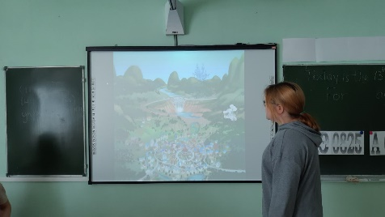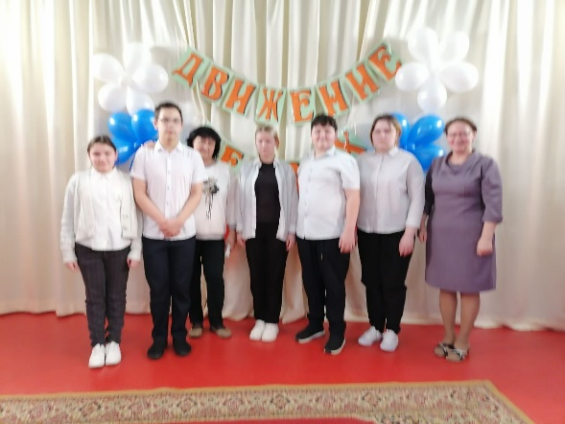Приложение 1

